TORDENSKJOLDS GATE SKOLE

REFERAT FRA MØTET I SAMARBEIDSUTVALGET VED TORDENSKJOLDS GATE SKOLE
TORSDAG 21. MARS 2024

Møtested: Personalrommet i 3. etg. på Tordenskjolds gate skole

Til stede:
Nina Malo, leder
Steinar Meyer Anthonsen, nestleder
Hilde Storesund, representant for pedagogisk personale
Thomas Attestog, representant for pedagogisk personale
Jasna Planinic, representant for andreansatte
Torunn Sandvand, politisk representant
Eirik Senum Nielsen, elevrådsrepresentant
Hamad Bektari, elevrådsrepresentant
Anita Trollsås-Johansen, assisterende rektor

Forfall: Øyvind Eilertsen, rektor og sekretær

Sak 2423/24 Godkjenning av innkallingog saksliste
Godkjent

Sak 2523/24 Referat fra møtet 08.02.24

Sak 2623/24 Saker fra FAU

1. 17.mai
2 og 6. klasse har ansvaret for planlegging og gjennomføring av 17. mai.
Foresatte avtaler eget møte for oppstart av forberedelser.

2. Midler til aktiviteter i regi av FAU
Vil søke midler til bla. felles skidag i 2025 og tur til Bragdøya i juni.

3. Natteravn
6.og 7.kl.har hovedansvaret. FAU vil oppfordre foresatte i alle klasser til å delta.
Neste natteravn er 11. mai.

4. Trygg skolevei
I Tordenskjoldsgate blir endelig fartsgrensa redusert fra 50 km/t til 30 km/t.
I tillegg har fylkeskommunen bedt om 30-sone i deler av Festningsgata, Tollbodgata og Dronningens gate. Statens vegvesen tar denne avgjørelsen

Sak 2723/24 Saker fra elevrådet
Hamad og Eirik orienterer om kommende planer for aktiviteter ut skoleåret.

1. Plan over aktiviteter fra april-juni
Måned | Aktivitet | Ansvar
April | - Kildesorteringskonkurranse  - Åpning av bua (med åpningsfest) | Elevråd  Elevråd
Mai | - Turnering (har ikke bestemt hvilken)  - “Smak av verden” (mat, klær, musikk fra sin kultur) | Elevråd  Klassevis
Juni | - Vanndag på skolen. Vi har aktiviteter med vann.  - Todda-talenter. Elevrådet er “jury” | Skolen  Skolen
2. Kildesorteringskonkurranse
Oppstart i uke 15. Kildesorteringkonkurransen varer i 1 måned. Den beste klassen vinner pizza og brus til klassen. Det orienteres om konkurransen i klassene i slutten av uke 14.
3. Bua
Oppstart i uke 15. To elever fra elevrådet har hver sin faste dag i uka hvor de står i bua i storefriminuttet. Da fører de liste over utlån og tilbakelevering av leker og utstyr. Vi har en liten åpningsfest den første dagen med kjeks og aktiviteter.
Elevrådet har lagd en ønskeliste som er sendt til ledelsen. Lekene er bestilt i uke 12.

Sak 2823/24 Ny opplæringslov gjeldende fra 01.08.2024
Noen av de viktigste endringene i ny lov (kilde: UDIR) Øyvind snakker mer om dette på neste SU-møte.

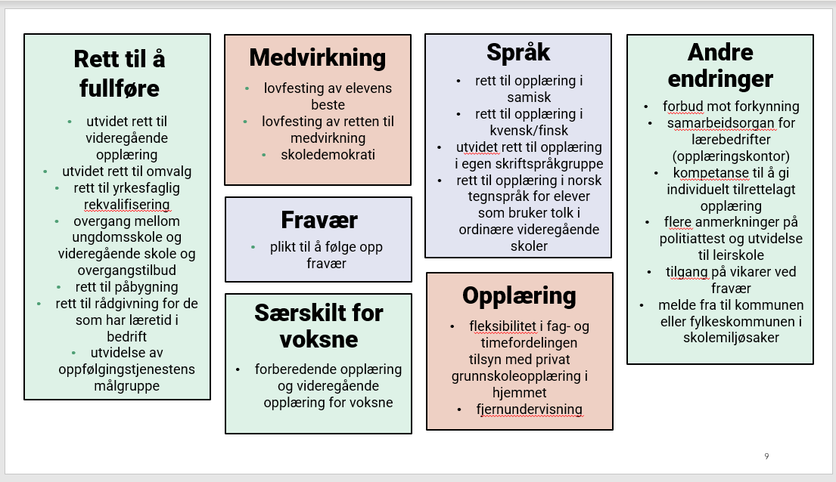

Sak 2923/24 Skolebehovsplan. Bakgrunn for utbygging ved Tordenskjolds gate skole

Norconsult har utarbeidet en kapasitetsvurdering av Tordenskjolds gate skole i 2019. Denne ligger til grunn for utbyggingen som snart skal i gang. Anita trekker frem noen punkter fra rapporten: elevkapasitet, slitt og eldre bygg, lite funksjonelt bygg med flere etasjer, små klasserom, få grupperom, lite arbeidsrom til ansatte, små garderober, mangler spesialrom og liten skolegård/uteområde.
Noen av avvikene er utbedret med strakstiltak i 23/24, men størrelsen på skolen er fortsatt en utfordring mtp trolig elevøkning i fremtiden.

Planen er nå rehabilitering og utvidelse med oppstart 2025. Ferdigstillelse i 2027.

Sak 3023/24 Skolens beredskapsplan
Skolens arbeid med ny revidert beredskapsplan (ulykke/dødsfall) vil i fellesskap med skolens ansatte bli gjennomarbeidet/revidert fra uke 14. Ny revidert plan vil bli lagt frem på neste SU-møte.

Sak 3123/24 Eventuelt
Mobilfri skole. Elevrådsrepresentantene forteller at de synes ordningen med mobilforbud i 7.klasse har fungert godt dette skoleåret.

Referent, Anita Trollsås-Johansen assisterende rektor/sekretær

